“Año de la recuperación y consolidación de la economía peruana”.


Facultad de Ingeniería
Implementación de un sistema web para mejorar la gestión y administración del salón de belleza “Loana Salón & Spa” - S.J.L

Integrantes:
Ramírez Palomino, Adriel – U22203395 – 100%
Quispe Báez, Milagros Iris – U22241565 – 100%
Paredes Marocho , Livia Lorena – U21317025 – 100%
Alejos Caceres, Andrea Soledad - U22324661 - 100%

Curso:
Integrador I: Sistemas Software

Docente:
Carlos Alberto Effio Gonzales

Lima - Perú
28 de marzo del 2025

INTRODUCCION 2
CAPITULO 1: ASPECTOS GENERALES 3
1. Definición del Problema 3
1.1. Descripción del problema 4
1.2. Entorno 5
Visión 5
Misión 5
2. Definición de Objetivos 6
2.1. Objetivo General 6
2.2. Objetivos Específicos 6
2.3. Alcance y Limitaciones 6
2.4. Justificaciones 6
2.5. Estado del Arte 6
3. Estrategias 6
4. Planes de la Empresa 6
5. Entorno del Desarrollo de la Empresa 6
5.1. Historia y Evolución de “Loana Salón & Spa” 6
5.2. Cultura y Valores 6
6. Recursos Humanos 6
7. Análisis del Entorno Externo 7
7.1. Mercado y Competencia 7
7.2. Clientes y Segmentación 7
8. Análisis FODA 7
9. Estrategias del Desarrollo 7
9.1. Innovación y Diferenciación 7
9.2. Alianzas Estratégicas 7
9.3. Mejora la Gestión Interna 7
9.4. Expansión y Presencia en Línea 7
10. Plan de Implementación 7
10.1. Fases del Proyecto 7
11. Recursos Necesarios 7
12. Indicadores de Éxito 7
CAPITULO 2: ANÁLISIS DE LA SITUACIÓN 8
13. Problema 8
14. Alcance 8
15. Lean Canvas del negocio 9
CAPITULO 3: ALTERNATIVA DE SOLUCIÓN 9
16. Solución 1 9
17. Solución 2 9
18. Solución 3 9

INTRODUCCION

En la actualidad todas las empresas se encuentran en una evolución constante, impulsado por la
búsqueda de la optimización y mejora de calidad de la experiencia del cliente, sin embargo; en
el caso del salón de belleza “Loana” muchos de los procesos se hacen de manera manual o de
forma virtual pero poco eficiente y cómoda tanto para los trabajadores como para los clientes.

Ejemplo de ello es el proceso de registro de reservas de citas, estas se escriben a mano en un
cuaderno donde se anota la fecha y hora, esto se vuelve poco eficiente cuando se necesita
cancelar o cambiar una reserva, de igual manera en el aspecto administrativo, los trabajadores
se reportan por medio de un chat de WhatsApp, algo que hace que no sea cien por ciento
confiable ya que un trabajador podría estar mintiendo al respecto, esto se complica aún más
cuando se tiene que calcular el salario de cada trabajador.

Estos ejemplos muestran como los métodos manuales cada vez son menos efectivos y prácticos,
por ello ofrecemos una solución a estas problemáticas atreves de un sistema que permitirá
registrar clientes, automatizar el calendario de citas, gestionar pagos digitales mediante QR y
controlar la asistencia del personal. Con esta innovación, Loana Salón & Spa podrá mejorar la
organización de sus servicios, ofrecer una experiencia más ágil y personalizada a sus clientes, y
aumentar su competitividad en el mercado.

Con esta solución no solo buscamos optimizar la administración del local sino también ofrecer
un servicio más ágil y personalizado que se pueda adaptar a la creciente demanda de clientes y
al crecimiento espontaneo del negocio, de esta manera logrando posicionar a “Loana Salón &
Spa” como un referente en el ámbito de la belleza y cuidado personal.

CAPITULO 1: ASPECTOS GENERALES

Definición del Problema
En el distrito de San Juan de Lurigancho, el salón de belleza “Loana Salón & Spa” enfrenta dificultades para ofrecer una experiencia de calidad tanto a sus clientes como a su personal debido a sus procesos poco eficientes. Este problema se refleja notoriamente en el registro de reservas de citas, la gestión de asistencia del personal y de métodos de pago.
En la actualidad, las reservas de citas se registran de forma manual en un cuaderno, lo cual resulta inefectivo cuando se necesita cancelar o modificar una reserva. Este procedimiento tradicional perjudica la experiencia de los clientes, ya que no permite ejercer un control adecuado ni gestionar de manera ágil las solicitudes.
En torno a la gestión administrativa, los trabajadores reportan su asistencia a través de WhatsApp. Este método no es completamente confiable y dificulta la verificación de la asistencia real del personal, lo cual se convierte en un obstáculo al momento de calcular los salarios de manera precisa.
Además, la carencia de un sistema digitalizado que integre todos estos procesos limita la competitividad del salón en un entorno donde cada vez más negocios optan por la automatización y digitalización de sus servicios. La carencia de una plataforma digital afecta no solo la gestión interna, sino también la experiencia del cliente.
Cardona y Ramos (2018) resaltan que la automatización ha transformado significativamente diversas industrias, mejorando la eficiencia, productividad y rentabilidad mediante la introducción de servicios electrónicos y procesos automatizados. Estos avances permiten agilizar la atención al cliente y reducir costos operativos al minimizar la intervención humana en tareas repetitivas y manuales.

Descripción del problema

En la actualidad, Loana Salón y Spa enfrenta diversas dificultades operativas debido a la
carencia de un sistema eficiente para la gestión de sus servicios. Muchos de los
procesos, tales como la reserva de citas, el control de asistencia del personal y la
administración de pagos, se llevan a cabo de manera manual o mediante herramientas
poco efectivas, lo que genera ineficiencias tanto para los clientes como para los
Empleados.
Uno de los principales problemas radica en el registro de citas, el cual se realiza a través
de un cuaderno físico. Este método dificulta la gestión, dado que cualquier cancelación o
reprogramación debe efectuarse manualmente, lo que incrementa el riesgo de errores y
desorganización. Además, el control de asistencia del personal se efectúa mediante
mensajes de WhatsApp, lo cual no garantiza una supervisión confiable ni facilita el
cálculo preciso de los salarios.
Asimismo, la ausencia de un sistema digital que permita a los clientes agendar citas de
manera autónoma, realizar pagos electrónicos y recibir recordatorios de sus reservas
limita la calidad del servicio y la satisfacción del cliente. La falta de un sistema
automatizado no solo afecta la experiencia del usuario, sino que también ralentiza la
operatividad del negocio, dificultando su crecimiento y competitividad en el sector de la
Belleza.
Finalmente, la escasa presencia digital de Loana Salón y Spa constituye un obstáculo
para su expansión. En un mercado cada vez más digitalizado, la falta de una plataforma
web restringe la visibilidad del negocio, reduciendo así la captación de nuevos clientes y
la fidelización de los actuales.

Entorno
Loana Salón & Spa se encuentra ubicado en el distrito de San Juan de
Lurigancho, una zona con un amplio mercado en constante crecimiento. La
competencia está compuesta por otros salones de belleza locales y franquicias
medianamente reconocidas a nivel nacional. La clientela objetivo abarca
principalmente a mujeres de entre 18 a 70 años, interesadas en mejorar su
apariencia física a través de servicios de belleza especializados.

El entorno económico de este sector es favorable, ya que cuenta con una
demanda creciente por estos servicios de cuidado personal y estética. Además, las
tendencias actuales que ofrece Loana Salón & Spa incluyen la personalización de
servicios y la integración de sistemas tecnológicos para la mejora de la
experiencia del cliente.

Visión
Ser el salón de belleza líder del Perú, reconocido por ofrecer servicios de alta calidad y personalizados, con un enfoque en la innovación constante para la satisfacción total de nuestros clientes.

Misión
Brindar servicios completos de estética con profesionalismo y dedicación, utilizando productos de alta calidad y técnicas actualizadas para superar las expectativas de nuestros clientes y contribuir a su bienestar y confianza personal.

Definición de Objetivos

Objetivo General
Actualizar la gestión de Loana Salón & Spa atreves de la implementación de un
sistema digital, reserva de citas, control de asistencia del personal y
administración de pagos, todo esto con el fin de mejorar la experiencia del
cliente

Objetivos Específicos

- Automatizar el proceso de reserva de citas, esto permitirá que los
clientes puedan agendar, modificar y eliminar citas de manera autónoma desde la web.

- Implementar un sistema de marcación de entrada, descanso y salida, para poder facilitar el cálculo de los sueldos.

- Optimizar el control de las citas para los trabajadores ofreciendo herramientas virtuales como las cuales muestren más claramente las citas de cada día.

- Agilizar el proceso de pago, incorporando opciones de pago electrónico incluido QR.

- Optimizar los procesos internos del negocio para mejorar la organización y reducir errores operativos.

Alcance y Limitaciones

Alcance:
- Desarrollar e implementar un sistema web para la administración eficaz de citas en Loana Salón&Spa, permitiendo a los clientes agendar, modificar y cancelar las citas de forma independiente.

- Integrar un módulo para el control de la asistencia del personal, que simplifique la documentación del registro y facilite el cálculo de los sueldos de los empleados.

- Implementar un sistema de pagos digital para poder mejorar la experiencia del cliente y optimizar la gestión financiera de la empresa.

- Diseñar una interfaz intuitiva y accesible que posibilite el manejo de la disponibilidad de servicios y horarios de atención por parte de los administradores.

Limitaciones:
- Dependencia de la conexión a internet para poder acceder al sistema, lo cual puede provocar problemas operativos si la red falla.

- Restricciones del presupuesto que pueden limitar a la página web de ciertas funcionalidades más avanzadas, como el uso de inteligencia artificial para calcular la predicción de las demandas.

- Periodo de tiempo para que tanto los clientes como los empleados de la empresa, se puedan acostumbrar al nuevo sistema y se adapten a los cambios implementados.

- Posible incompatibilidad con algunos equipos desactualizados o antiguos, lo que afecta negativamente a la accesibilidad de la página para los usuarios que tengan estos inconvenientes.

Justificación
La elección de Loana Salon&Spa para la implementación de un sistema web se basa en la necesidad de potenciar su competitividad y perfeccionar la gestión de sus servicios. Como empresa comprometida con la atención y el bienestar de sus clientes, la digitalización de los procesos proporcionará una experiencia más eficiente y satisfactoria.
En la actualidad, las herramientas digitales son elementos cruciales para el crecimiento y evolución de las pequeñas empresas en el sector de belleza. La implementación de una página web permitirá la mejora de la organización dentro del salón, acelerará el servicio a los clientes y se podrá optimizar la administración del personal. Por lo tanto, Loana Salon&Spa podrá atender de forma eficaz las demandas del mercado, proporcionando un servicio moderno y accesible.

Estado del Arte
Gutiérrez (2009) sostiene que, con el paso del tiempo, se han creado y perfeccionado varios enfoques, métodos y estrategias de diseño para proporcionar a los diseñadores un apoyo estructurado al momento de hacer un proyecto. El objetivo de estas metodologías es facilitar el proceso creativo, permitiendo analizar las problemáticas y organizar ideas de forma concreta siguiendo una serie de pasos para que el diseñador pueda llevar a cabo sus propuestas eficientemente. Además, el autor resalta lo esenciales que son estas herramientas, ya que ayudan a minimizar errores, optimizar recursos y encontrar soluciones efectivas de acuerdo con las necesidades que requiera el proyecto. (p. 23)

Estrategias
- Singularidad a través de nuestros servicios personalizados: Buscamos ofrecer un sistema donde el cliente pueda reservar en línea, los cual los permite elegir, editar y personalizar de acuerdo con sus preferencias y necesidades.

- Énfasis en la calidad del servicio: Priorizamos la calidad de nuestro servicio brindando un sistema amigable al cliente como también seguro en el ámbito de los pagos digitales.

- Innovación continua: Implementamos un sistema que incluye funcionalidades que mejora también la experiencia de nuestros colaboradores, y nos brinda un manejo más preciso de los recursos de la empresa.

- Fortalecimiento de la relación con el Cliente: Buscaremos generar fidelización mediante un trato personalizado para los clientes

- Adaptabilidad al crecimiento del negocio: El sistema este diseñado para que pueda escalar con facilidad, permitiendo agregar nuevas funciones sin afectar el rendimiento

Planes de la Empresa
- Implementar un sistema web que optimice la gestión de citas, pagos y asistencia del personal.

- Mejorar la experiencia del cliente con un servicio más accesible y eficiente.

- Facilitar el control administrativo y financiero.

- Reducir los errores más frecuentes en la administración manual (citas duplicadas, cálculos salariales imprecisos, pérdida de información)

- Posicionar a Loana Salón & Spa como una empresa moderna y tecnológica dentro del rubro de la estética, aumentando su competitividad.

Entorno del Desarrollo de la Empresa

Historia y Evolución de “Loana Salón & Spa”
Loana Salón & Spa se fundó en 2019 con la misión de ofrecer servicios de belleza de alta calidad. Desde entonces, el salón ha logrado consolidarse en el distrito de San Juan de Lurigancho gracias a su compromiso con brindar una experiencia de calidad a sus clientes. Sin embargo, un año después de su exitosa creación, la pandemia en el 2020 representó un desafío significativo que obstaculizó su crecimiento.
Durante ese período, muchas empresas optaron por la digitalización de sus servicios y de sus metodologías para acercarse a sus clientes adaptándose a las nuevas necesidades del mercado. Sin embargo, Loana Salón & Spa hasta hoy en día no opta por emplear estas tecnologías, lo cual ha limitado su competitividad y crecimiento en el sector.

Cultura y Valores
Cultura:
La cultura organizacional de Loana Salón & Spa se centra en la búsqueda firme de la excelencia, innovación y mejora continua. Este proyecto que buscamos implementar se adecua con estos valores al realizar un sistema web que optimiza tanto la gestión administrativa como la calidad del servicio.
Valores:
- Calidad: Brindar un servicio excepcional en cada proceso, priorizando siempre la satisfacción del cliente.
- Innovación: Incorporar tecnologías modernas que mejoren continuamente la experiencia del cliente y la gestión interna del negocio.
- Profesionalismo: Mantener altos estándares de desempeño y ética en todas las operaciones del salón.

Recursos Humanos
El éxito de "Loana Salón & Spa" no solo dependerá de un sistema digital eficiente, sino también de contar con un equipo capacitado y motivado. La estructura del personal incluye estilistas, esteticistas, recepcionistas y personal administrativo, cada uno será fundamental para el correcto funcionamiento diario del negocio y la satisfacción del cliente. Para obtener un alto rendimiento, se implementará un programa de capacitación enfocado al nuevo sistema digital, así mismo en técnicas de atención al cliente y tendencias en el sector de belleza. Además, se establecerán sistemas de evaluación del desempeño del personal que permitirá medir la eficiencia de atención al cliente y el uso del sistema, esto será crucial para identificar áreas de mejora y el buen desempeño de los trabajadores.

Análisis del Entorno Externo

Mercado y Competencia
- Mercado: A pesar de la competencia, hay oportunidades significativas para "Loana Salón & Spa" al enfocarse en la personalización de servicios y la implementación de tecnología. La implementación de un sistema digital no solo mejorará la eficiencia operativa, sino que también permitirá al salón recopilar datos sobre las preferencias de los clientes, lo que facilitará la creación de promociones específicas y la mejora continua de los servicios ofrecidos. Esto representa una oportunidad para que el salón ofrezca servicios a medida, como tratamientos personalizados basados en el tipo de piel o cabello de cada cliente.

- Competencia: En la zona, existen varios salones de belleza que ofrecen servicios similares, desde cortes de cabello a manicuras y pedicuras. Además, muchos de estos competidores han establecido una fuerte presencia en redes sociales, utilizando plataformas como Instagram y Facebook para promocionar sus servicios y atraer a un público más amplio. Esta estrategia de marketing digital no solo les permite llegar a nuevo clientes, sino que también dará a conocer las promociones y contenido atractivo. La competencia también se ve intensificada en por la aparición de nuevos salones que buscan más alcance precios competitivos, lo que obliga a "Loana Salón & Spa" a diferenciarse mediante la calidad de sus servicios y la atención al cliente.

Clientes y Segmentación
- Mercado: A pesar de la competencia, hay oportunidades significativas para "Loana Salón & Spa" al enfocarse en la personalización de servicios y la implementación de tecnología. La implementación de un sistema digital no solo mejorará la eficiencia operativa, sino que también permitirá al salón recopilar datos sobre las preferencias de los clientes, lo que facilitará la creación de promociones específicas y la mejora continua de los servicios ofrecidos. Esto representa una oportunidad para que el salón ofrezca servicios a medida, como tratamientos personalizados basados en el tipo de piel o cabello de cada cliente.

Análisis FODA

FIGURA 01: Gráfico foda del proyecto.
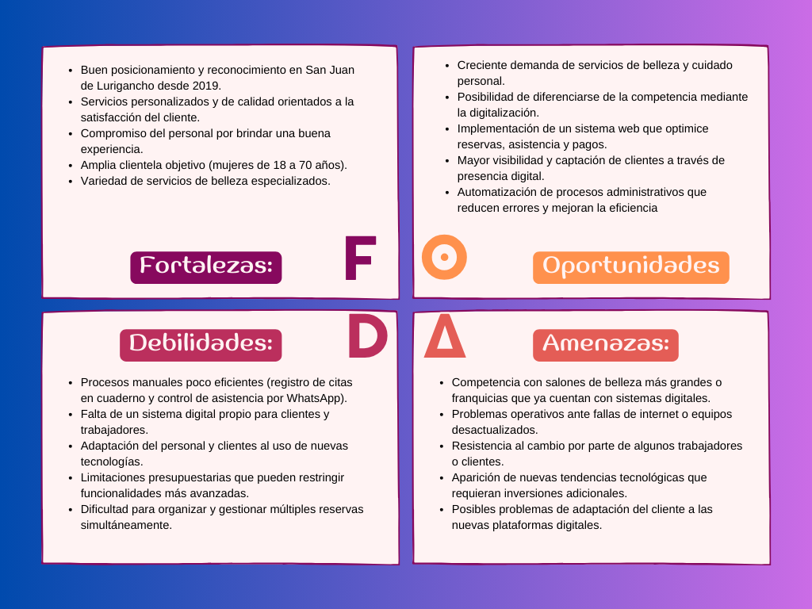
Fuente: Elaboración propia.

Estrategias del Desarrollo

Innovación y Diferenciación
"Loana Salón & Spa" desarrollará un sistema que no solo automatice los procesos, también ofrecerá características únicas que lo diferenciarán de la competencia. Este sistema permitirá reservas en línea que permitan a los clientes seleccionar servicios, estilistas y horarios disponibles de manera intuitiva. Además, incluirá una serie de descuentos o recompensas para los clientes frecuentes.

Alianzas Estratégicas
Las alianzas estratégicas son fundamentales en este negocio, ya que permitirán fortalecer la oferta y ampliar el alcance hacia un mayor número de consumidores. A través de estas colaboraciones, se buscará establecer vínculos con marcas reconocidas de productos de belleza, tales como Sumak Estética Integral, Probela Profesional, Jiang.pe y Coral Store, entre otras. La colaboración con estas marcas no solo brindará una mayor variedad de productos disponibles, sino que también contribuirá a mejorar la experiencia del cliente.

Mejora la Gestión Interna
Se automatizará la gestión de inventarios para garantizar que siempre haya productos disponibles y reducir el desperdicio, lo que contribuirá a una gestión de recursos más eficiente. Además, se proporcionará un cronograma detallado de las citas agendadas durante el día, lo que permitirá gestionar las citas de manera más efectiva. Este sistema facilitará la programación de citas y permitirá a los clientes ver la disponibilidad en tiempo real, lo que les dará mayor flexibilidad para elegir el horario que mejor se adapte a sus necesidades.

Expansión y Presencia en Línea
La creación de este sistema aumentará la visibilidad de "Loana Salón & Spa" y atraerá a nuevos clientes. Además, se utilizarán las redes sociales como una herramienta clave para promocionar los servicios ofrecidos.

Plan de Implementación

Fases del Proyecto
Fase 1: Análisis y Planificación
Fase 2: Diseño
Fase 3: Desarrollo
Fase 4: Pruebas
Fase 5: Implementación
Fase 6: Mantenimiento y Mejora Continua

Recursos Necesarios
Para el desarrollo del proyecto "Loana Salón & Spa", se emplearán diversos recursos humanos y tecnológicos. En cuanto a los recursos humanos se necesita un equipo de desarrollo que incluya programadores y diseñadores de software. Tecnológicamente, se necesitarán herramientas de gestión para la automatización de inventarios y citas.

Indicadores de Éxito
- Incremento de Reservas de Citas

- Mejora en la satisfacción del Cliente

- Aumento en la eficiencia Operativa

- Expansión de la empresa a nivel Nacional

CAPITULO 2: ANÁLISIS DE LA SITUACIÓN

Problema
Actualmente el salón de belleza “Loana Salon & Spa” enfrenta una variedad de dificultades para gestión de sus actividades diarias, debido a la falta de un sistema que permita tener un control adecuado del personal y las reservas de los clientes.
Una de las problemáticas radica en la asistencia de sus empleados, puesto que no se cuenta con un sistema enfocado en registrar las horas de entradas y salidas de los trabajadores. Esta situación dificulta mantener un control del tiempo laborado y complica el cálculo de pagos. Además, no se cuenta con un sistema eficiente para poder administrar las reservas de los clientes, lo que puede ocasionar desorden, confusión y la pérdida de citas. Esta falta de organización afecta tanto a la administración de la empresa, como a la experiencia de la clientela.

Alcance
El problema identificado en la empresa afecta internamente la operación diaria del negocio, ya que impacta de forma negativa en su crecimiento a mediano y largo plazo. Esta problemática toma en cuenta los siguientes puntos clave:

- Dificultades para la administración del personal
- Pérdidas financieras
- Insatisfacción del cliente
- Falta de eficiencia laboral

Fundamento Teórico
FIGURA 02: Lean Canvas del negocio
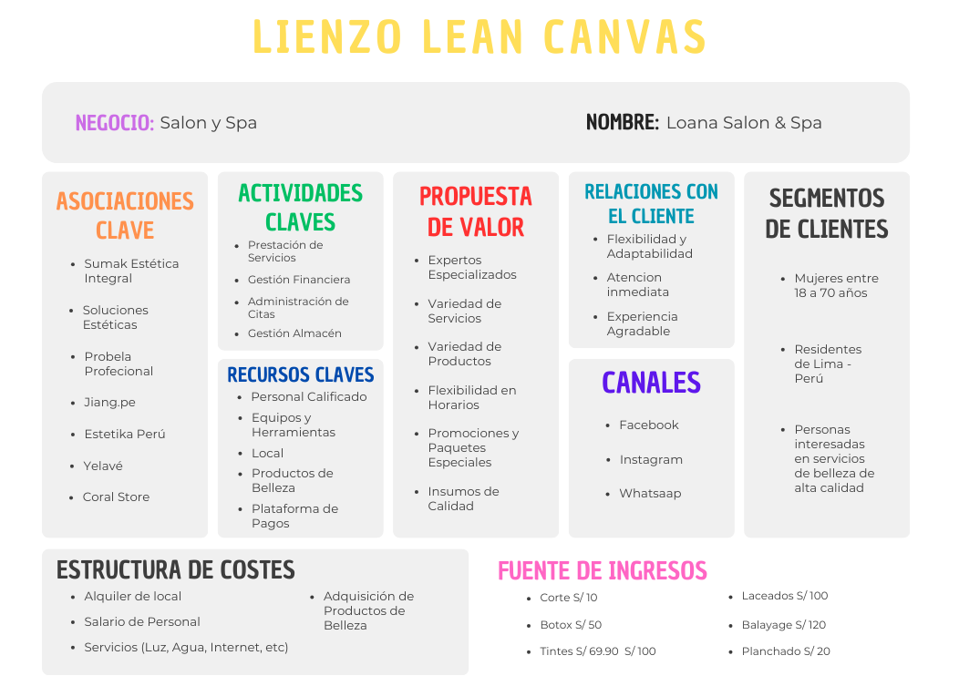
Fuente: Elaboración propia.

Project Charter
FIGURA 03: Project Charter del proyecto
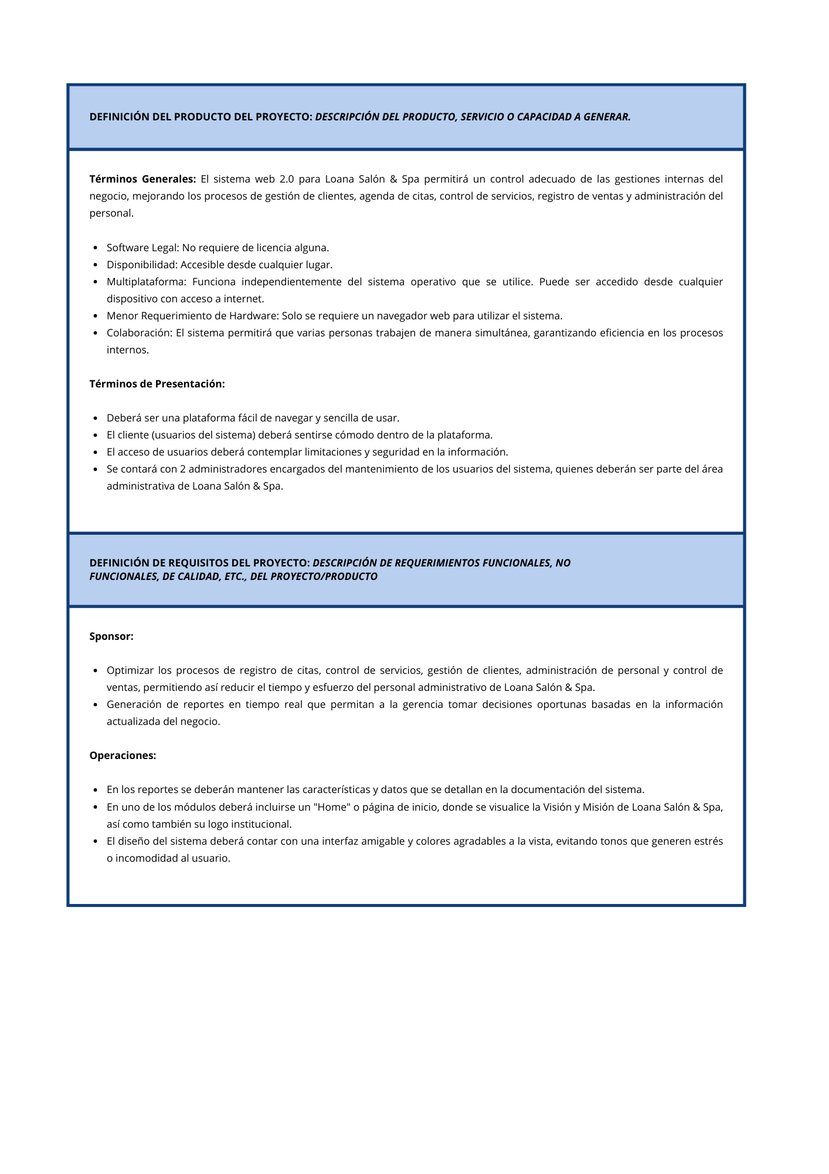

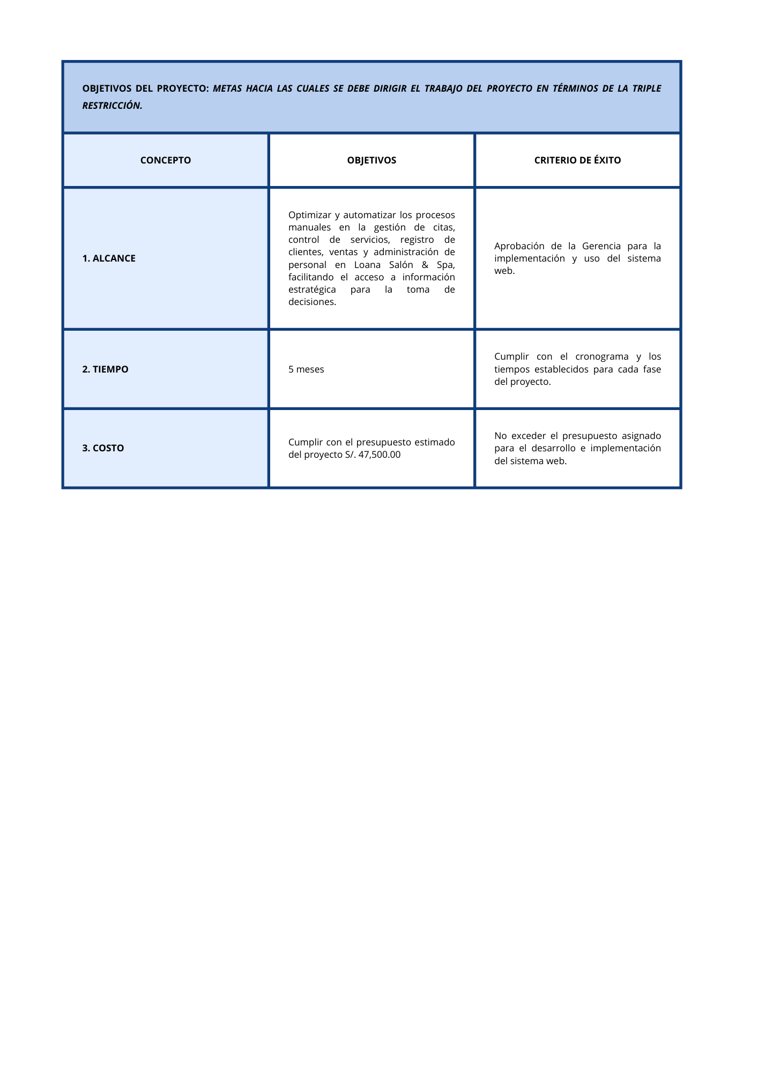
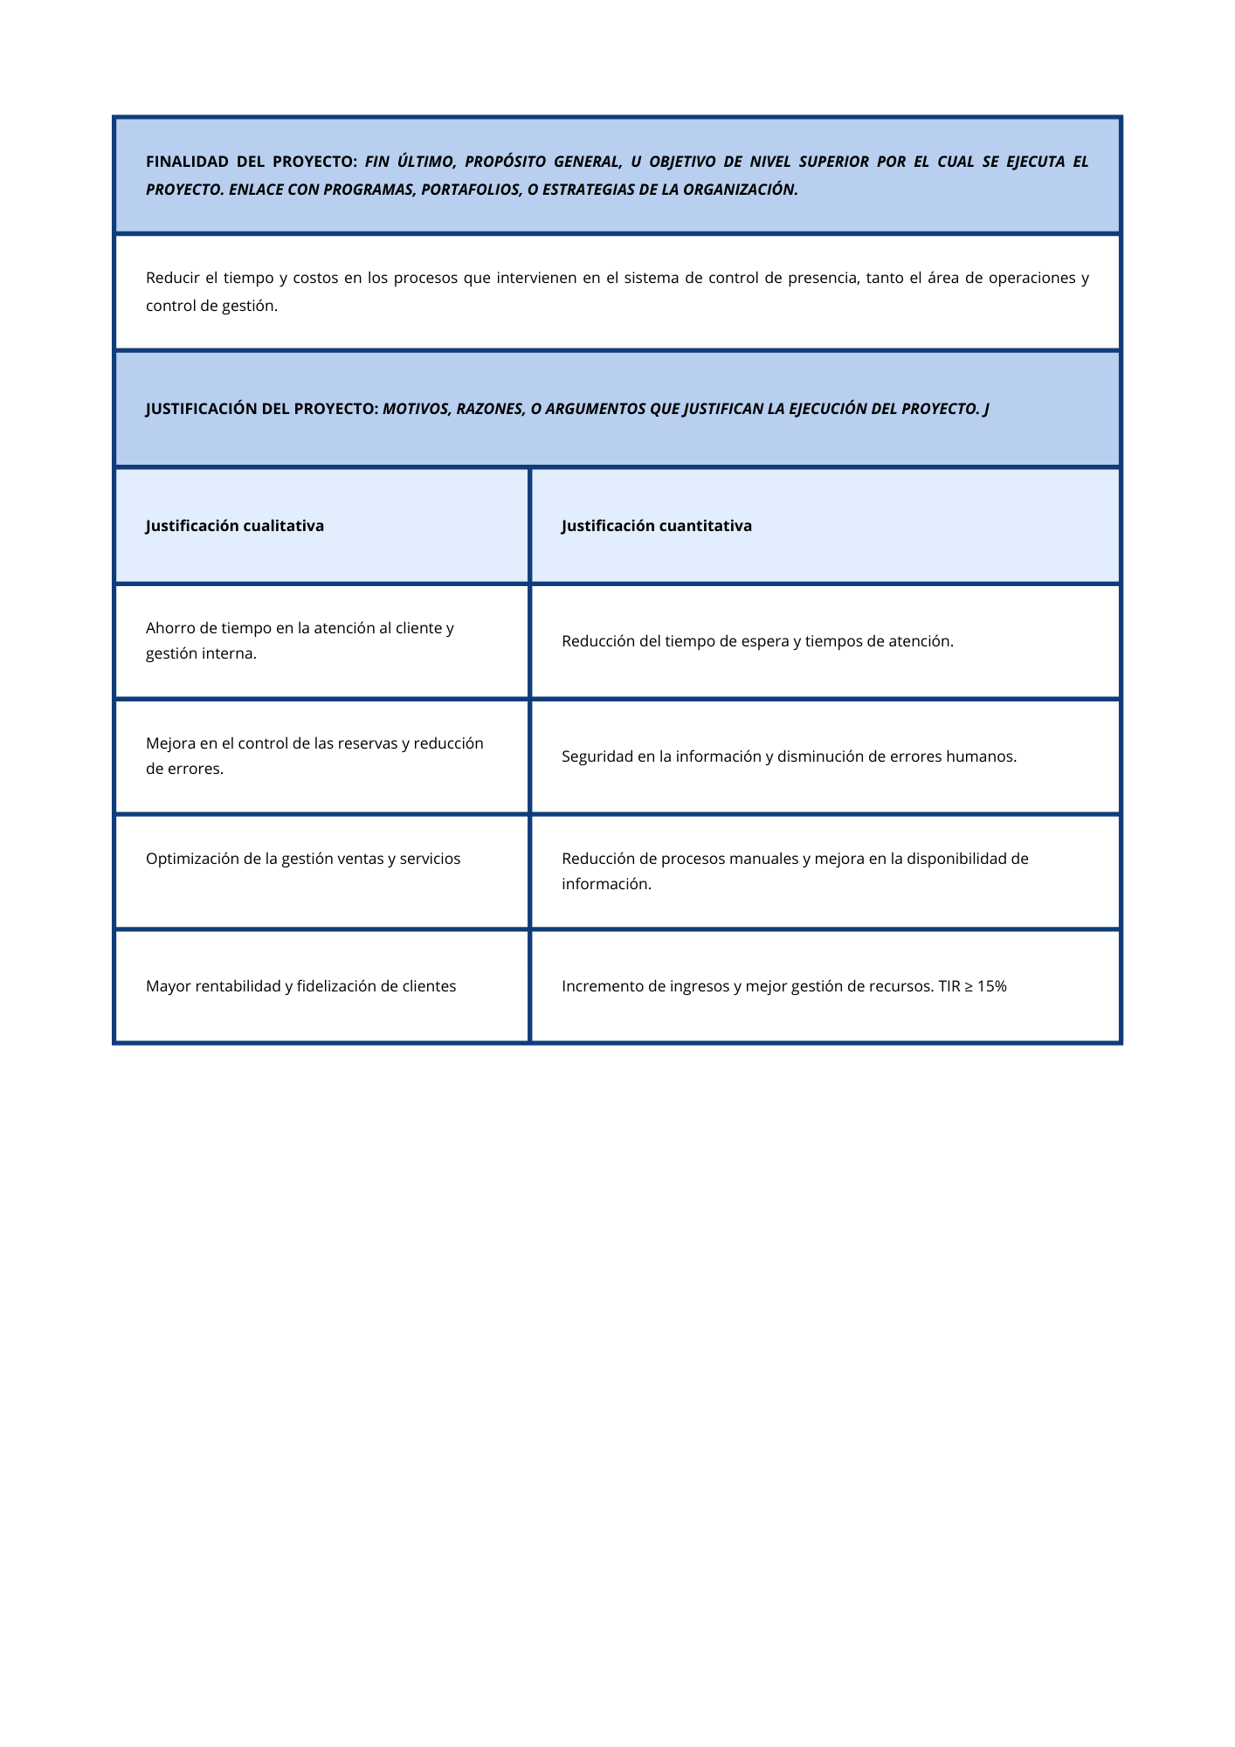
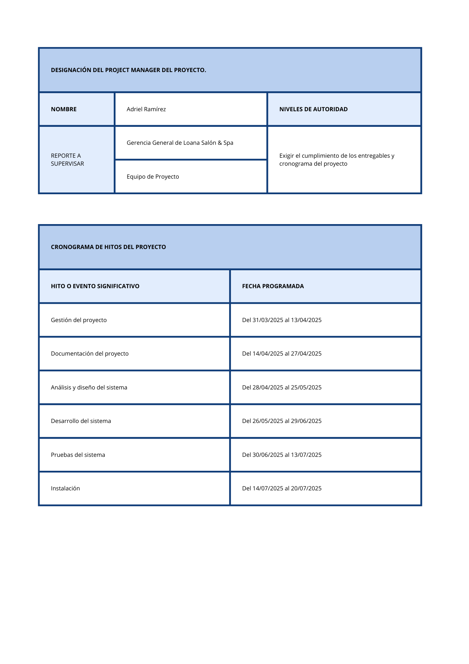

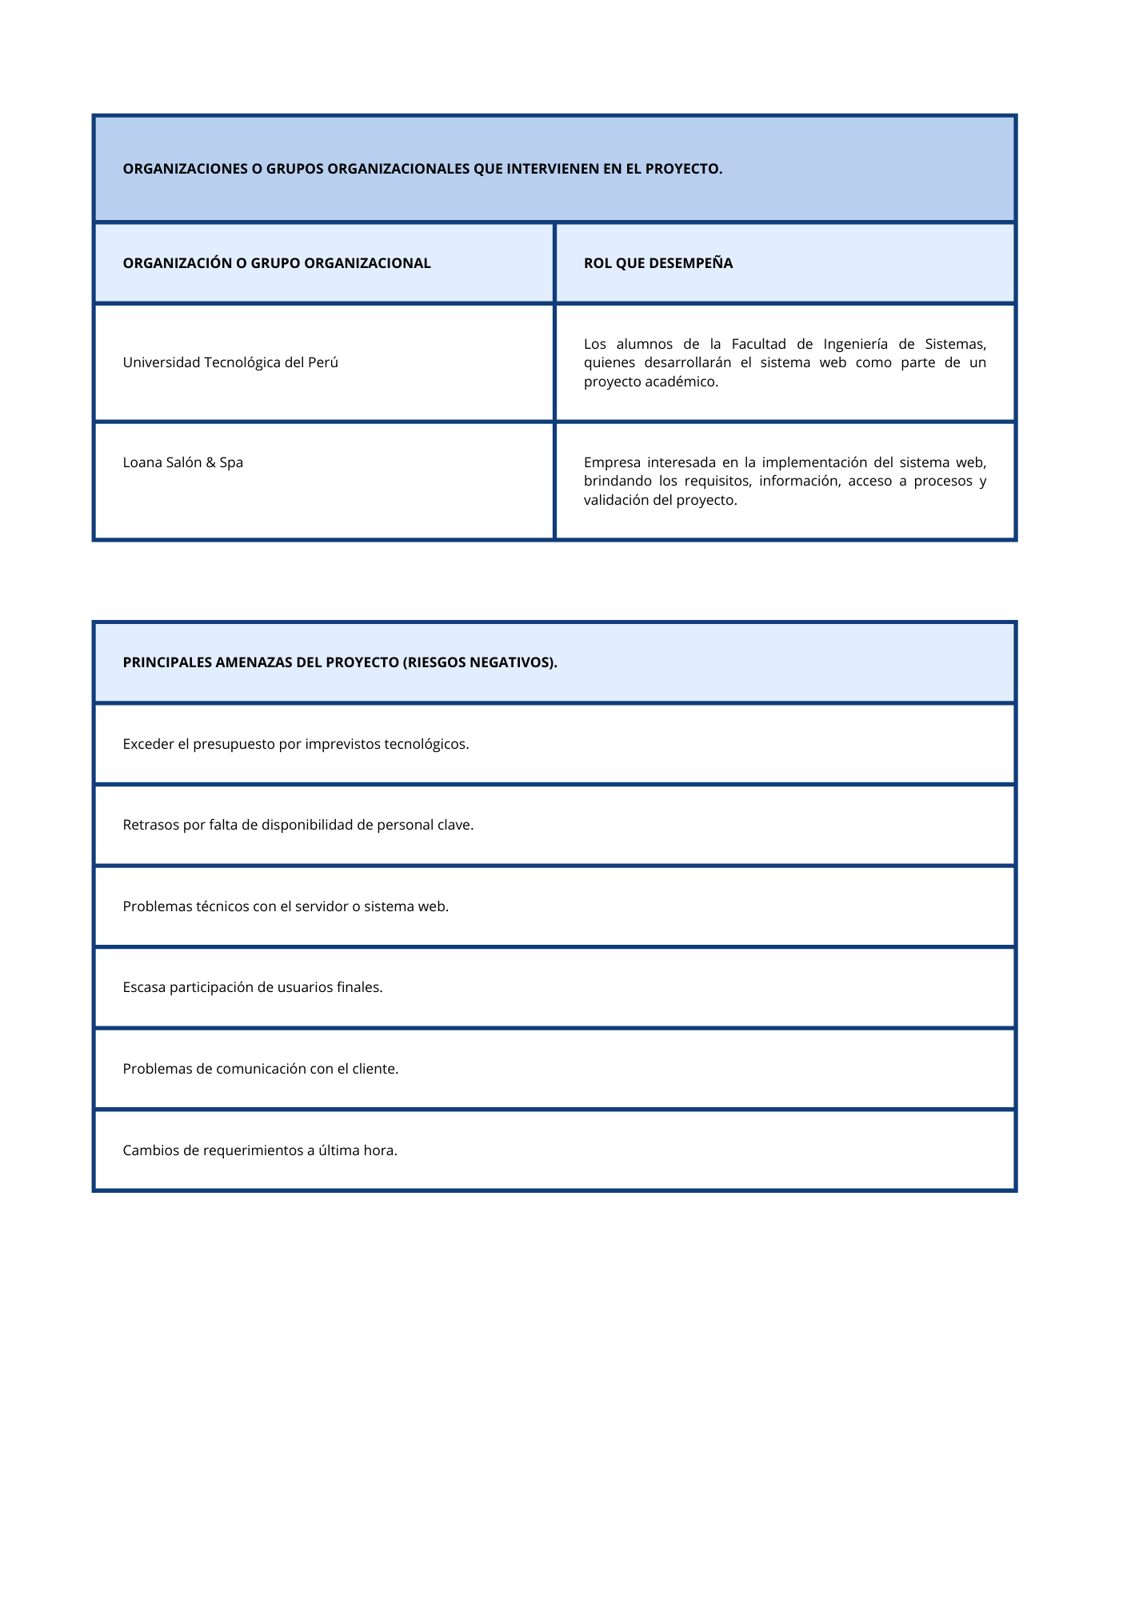
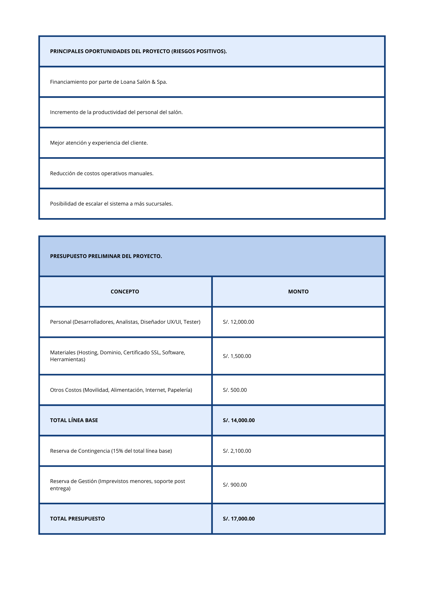
Fuente: Elaboración propia.

Diagrama de Gantt
FIGURA 04: Diagrama de Gantt del proyecto
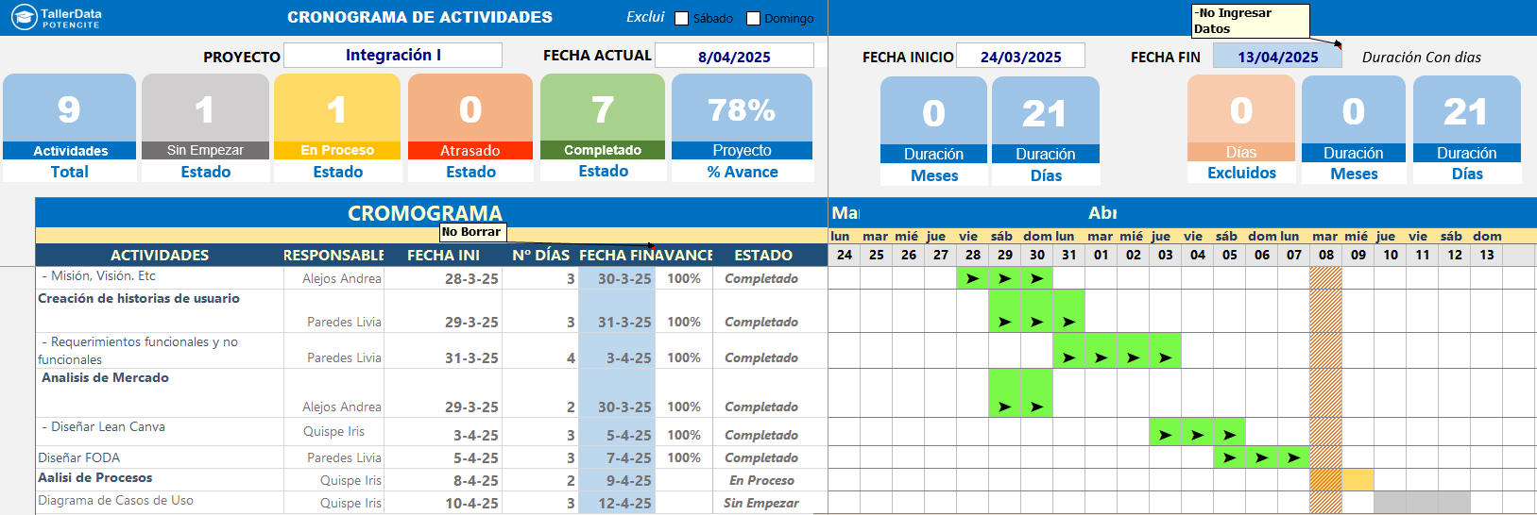
Fuente: Elaboración propia.

Organigrama estructural del proyecto

FIGURA 04: Organigrama estructural del proyecto
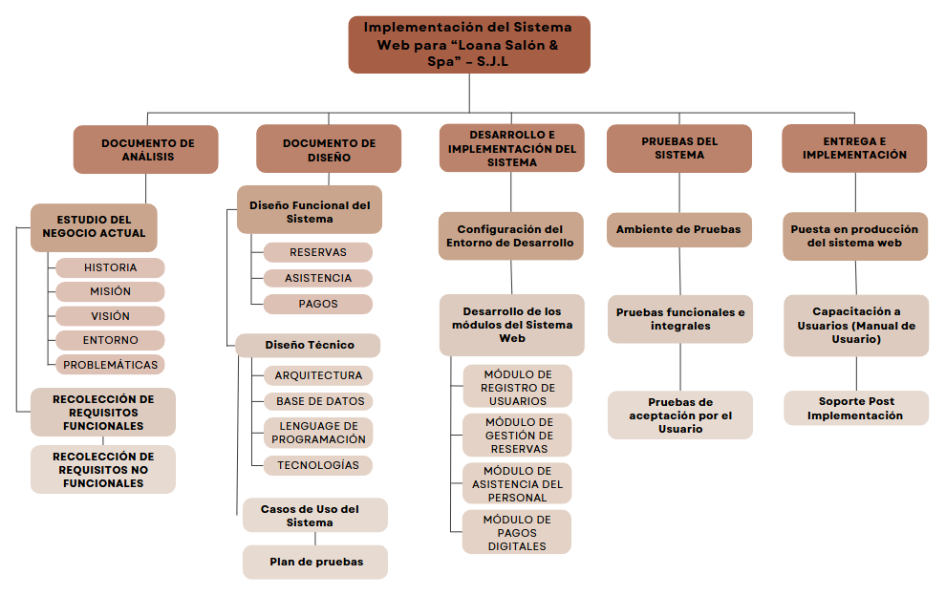
Fuente: Elaboración propia.

Java Web
HTML 5
CSS 3
Apache NetBeans
GitHub

CAPITULO 3: ALTERNATIVA DE SOLUCIÓN

Solución 1

Solución 2

Solución 3
REFERENCIAS BIBLIOGRAFICAS:

Cardona, A. B., & Ramos, T. G. (2018). Implicaciones de la automatización en el servicio al cliente y los puestos de cajeros en la industria bancaria. Trabajo y sociedad, (31), 183-201. https://www.scielo.org.ar/scielo.php?pid=S1514-68712018000200183&script=sci_abstract&tlng=en
Gutiérrez, J. C. (2009). Aplicabilidad de las metodologías de diseño de producto en el desarrollo y creación de páginas web y diseños gráficos (Bachelor's thesis, Ingeniería de Diseño de Producto). https://repository.eafit.edu.co/server/api/core/bitstreams/5e3a29cf-ed29-478b-b86c-d3d668808ff5/content

